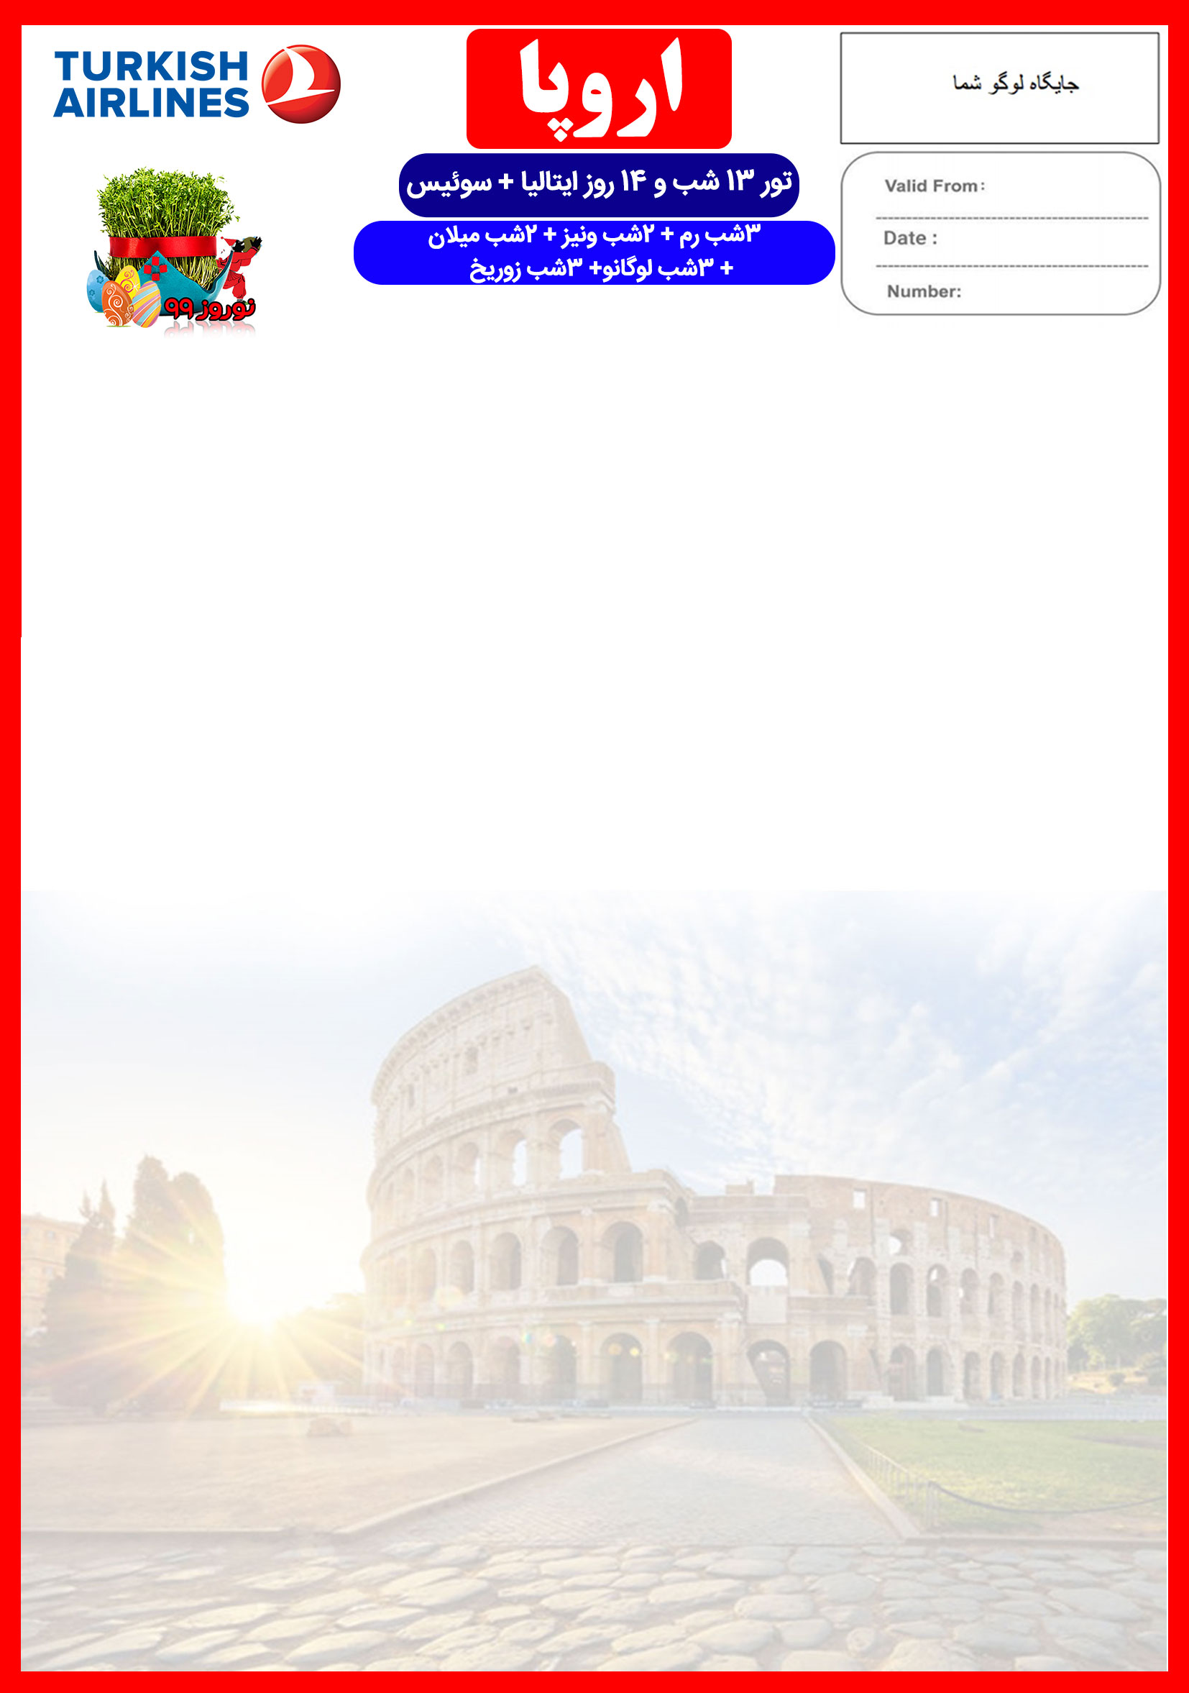
18 MAR

21 JAN
FCO/ZRH/NOROUZ/99/01

28 اسفند الی 13 فروردین
هتل | درجه | شهر | تعداد  شب | نفر در اتاق دو تخته  (نفر اضافه) | نفر در اتاق یک تخته | کودک با تخت  (12-4 سال) | کودک بدون تخت  (4-2 سال) | نوزاد
Hotel | 4*  فوق تاپ | رم  ونیز  میلان  لوگانو  زوریخ | 3 شب  2 شب  2 شب  3 شب  3 شب | 2,990 یورو  +  11,900,000  تومان | 3,490 یورو  +  11,900,000  تومان | 2,290 یورو  +  9,900,000  تومان | 1,190 یورو  +  9,900,000  تومان | 350 یورو  +  990,000  تومان
رفت | 28 اسفند | حرکت از تهران | ورود به استانبول | شماره پرواز | حرکت از استانبول | ورود به رم | شماره پرواز | ایرلاین
 |  | 03:00 | 06:05 | (TK875) | 09:00 | 09:45 | (TK1861) | ترکیش
برگشت | 12 فروردین | حرکت از زوریخ | ورود به استانبول | شماره پرواز | حرکت از استانبول | ورود به تهران | شماره پرواز | ایرلاین
 |  | 14:40 | 18:35 | (TK1914) | 21:00 | 01:40 +1 | (TK874) | ترکیش
امتیازات پکیج

- بلیط قطار رم به ونیز و ونیز به میلان
- بیمه مسافرتی تا سقف 50,000 یورو
- پرداخت مالیات شهری کلیه هتل ها
- انجام کلیه ترانسفرها با اتوبوس توریستی مدرن
- پرواز لوکس ترکیش
- هتل های 4 ستاره تاپ با دسترسی مناسب به مرکز شهر
- 5 گشت شهری + ورودیه کلوسئوم
- راهنمای فارسی زبان مجرب از تهران تا پایان سفر

خدمات تور
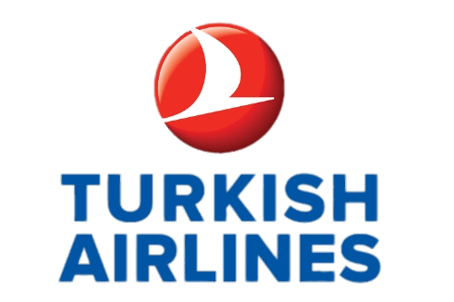
پرواز لوکس ترکیش
13 شب اقامت در هتل های 4 ستاره ایتالیا و سوئیس
3 گشت شهری تمام روز + 2 گشت شهری نیم روز
پرداخت کلیه ورودیه های جاذبه های توریستی طبق برنامه سفر
راهنمای فارسی زبان مجرب از تهران تا پایان سفر + راهنمای محلی در گشت ها
اخذ ویزای شینگن و بیمه مسافرتی تا سقف 50,000 یورو
7 وعده صبحانه بوفه بین المللی
ترانسفر فرودگاهی رفت و برگشت و کلیه گشت های شهری با اتوبوس توریستی مدرن

روز اول | 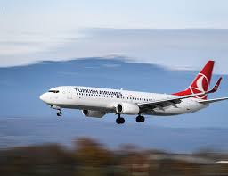  پرواز از تهران به فرودگاه رم، خوش آمدگویی در فرودگاه توسط راهنمای محلی، ترانسفر به هتل محل اقامت در رم، تحویل گرفتن اتاق ها، ادامه روز در رم  برای تمام لحظات شما برنامه داریم
روز دوم | 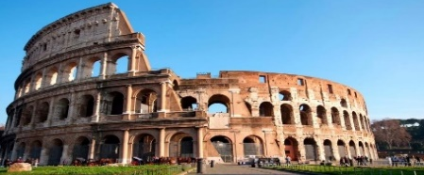  صرف صبحانه در هتل، گشت تمام روز شهری شامل بازدید از: داخل کلوسئوم، فوریوم رم (میدان اصلی شهر رم)، فواره تروی، پله های اسپانیایی، معبد پانتئون و میدان پیاتزا ناوونا، ادامه روز در رم
روز سوم | صرف صبحانه در هتل، روز آزاد در رم  پیشنهاد ما: گشت آپشنال بازدید از مجموعه واتیکان
روز چهارم | 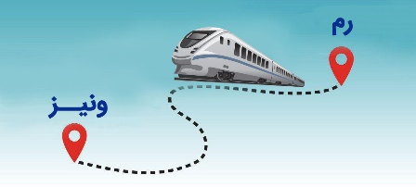  صرف صبحانه در هتل، تحویل دادن اتاق ها در هتل رم، ترانسفر به ایستگاه قطار رم، حرکت با قطار به سمت ونیز، ملاقات با لیدر محلی در ایستگاه قطار ونیز، ترانسفر با قایق از ایستگاه قطار به سمت هتل ونیز، تحویل گرفتن اتاق ها در هتل ونیز، ادامه روز در ونیز
روز پنجم | 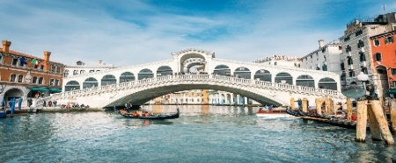  صرف صبحانه در هتل، ترانسفر با قایق به ایستگاه قطار ونیز، حرکت با قطار به سمت میلان، ملاقات با لیدر محلی در ایستگاه قطار میلان، ترانسفر به هتل در میلان، تحویل گرفتن اتاق ها و ادامه روز در میلان  صرف صبحانه در هتل، گشت نیم روز شهری در ونیز شامل بازدید از نمای بیرون باسیلیکا، میدان و برج سن مارکو، برح ناقوس سن مارکو، نمای بیرون قصر دوک و پل افسوس ها، ادامه روز در ونیز
روز ششم | 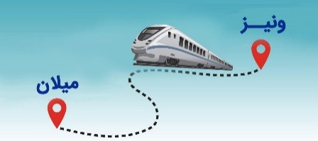
روز هفتم | صرف صبحانه در هتل، گشت کامل شهری در میلان شامل بازدید از قلعه اسفورزا، کلیسای جامع میلان (دومو)، گالری ویتوریا امانوئل، نمای بیرون خانه اپرا، و وقت آزاد در ادامه روز جهت انجام خرید در میلان
روز هشتم | 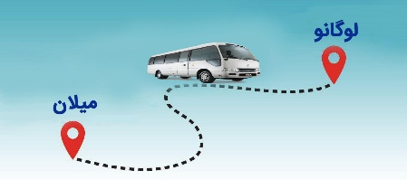  صرف صبحانه در هتل ، گشت شهری مرکز شهر لوگانو و محوطه های تاریخی آن، بازدید از روستای زیبای مورکوته واقع در ساحل دریاچه لوگانو ، بازدید از پارک زیبای سوییس مینیاتور در مسیر منطقه مندریزیو ، وقت آزاد در مندریزیو در یکی از بزرگترین مراکز خرید برند اروپا "فاکس تاون" ، بازگشت به هتل  صرف صبحانه در هتل، تحویل دادن اتاق ها در هتل میلان، ترانسفر به لوگانو ، انتقال به هتل محل اقامت در لوگانو ، تحویل اتاق ها و ادامه روز در لوگانو
روز نهم | 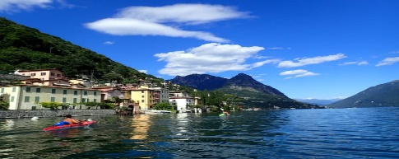
روز دهم | 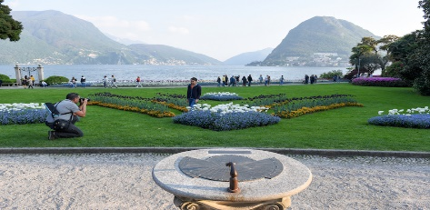  صرف صبحانه در هتل ، روز آزاد در لوگانو
روز یازدهم | 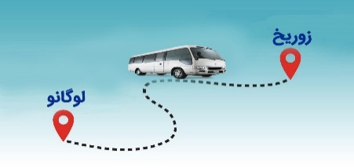  صرف صبحانه در هتل ، گشت شهری تمام روز زوریخ و بازدید از شهر قدیم زوریخ و آبشار راین  صرف صبحانه در هتل ، چک اوت از هتل لوگانو ، ترانسفر به زوریخ ، انتقال به هتل محل اقامت در زوریخ ، چک این و تحویل اتاق ها ، وقت آزاد در ادامه روز
روز دوازدهم | 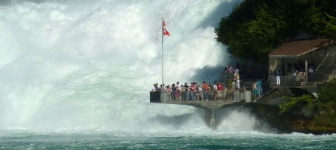
روز سیزدهم | صرف صبحانه در هتل ، روز آزاد در زوریخ
روز چهاردهم | صرف صبحانه در هتل، تحویل دادن اتاق ها در هتل زوریخ، ترانسفر به فرودگاه زوریخ، پرواز به تهران

با توجه به نوسانات نرخ ارز، پیشنهاد می گردد کلیه مبلغ تور تسویه گردد.

تذکر:
- هزینه دارالترجمه به عهده مسافرین محترم است.
- مسافر موظف است هنگام ثبت نام کل مبلغ ریالی و 50% مبلغ ارزی را پرداخت نماید.
مدارک مورد نیاز:
- اصل گذر نامه امضا شده با حداقل 6 ماه اعتبار از پایان سفر
- اصل گذرنامه های قدیمی
- چهار قطعه عکس رنگی جدید 5/4 * 5/3 با پشت زمینه سفید و تمام رخ که 80% عکس باید از چهره باشد.
- اصل شناسنامه
- مدارک اشتغال به کار یا تحصیل
- تمکن مالی و گردش حساب سه ماه اخیر با مهر و امضای بانک به زبان انگلیسی
- اصل سند ملکی ( در صورت موجود بودن ، یک سند ملکی برای هر خانواده و دو سند برای دو مسافر انفرادی که همسفر هستند )
- ضمانت نامه بانکی جهت ضمانت بازگشت از سفر
- ترجمه کلیه مدارک به زبان انگلیسی باشد.
- حداقل زمان، جهت دریافت روادید، سه هفته می باشد.
- تمامی مدارک مسافران باید به بخش ویزای آژانس تحویل گردد.

نکات مهم :
- مسافران موظف هستند در موعد تعیین شده جهت انگشت نگاری در سفارت حضور داشته باشند و تغییر تاریخ وقت سفارت به هیچ عنوان امکان پذیر نمی باشد.
- مسئولیت کنترل گذرنامه از جهت اعتبار و ممنوعیت خروج از کشور، به عهده مسافر و یا آژانس همکار می باشد.
- مسافرین ملزم به اجرای دقیق برنامه سفر انتخابی هستند و به هیچ وجه تغییری در تاریخ، محل اقامت و..... امکان پذیر نیست. مواردی مانند NO SHOW (عدم ورود به هتل در تاریخ مقرر) و EARLY CHECK OUT (خروج پیش از موعد)، جزء عدم حسن انجام کار بوسیله مسافر محسوب شده و موجب ضبط ضمانت نامه بازگشت مسافر می شود.
- در صورت تاخیر و یا عدم صدور روادید از طرف سفارت مربوطه، هیچگونه مسئولیتی متوجه آژانس نبوده و جرایم طبق قوانین ایرلاین و کارگزارمربوطه اخذ خواهد شد.
- امکان جابجایی هتل ها وجود دارد و در صورت جابجایی، هتل با سطح کیفی مشابه یا بالاتر ارائه می گردد.
- ارائـه ضمانت بازگشت از سفر حداقل مبـلغ 70 میلیون تومان ( به ازای هر یک از اعضای خانواده ) و 100 میلیون تومان برای هـر نفر ( مجرد ) به صورت چـک رمزدار و یا ضمانت نـامه بانکی
- در زمان ثبت نام الزامی است که پس از بررسی مدارک، در صورت نیاز به ضمانت نامه های بیشتر متعاقباً اعلام می گردد.
- تمامی گشت ها بدون کم و کاست انجام می شود، ولی امکان جابه جایی برنامه ها وجود دارد.
- درصورتی که مسافران تمایل داشته باشند از گشت های دیگری بهره مند شوند، می توانند درخواست خود را به آژانس ارائه نمایند.

توجه
- تمامی هتل ها براساس اتاق های پایه هتل، (اتاق استاندارد، 18 تا 22 متر) گارانتی شده است.

شرایط کنسلی
- با توجه به اینکه هتل ها گارانتی می باشند، امکان کنسل و یا تغییر تاریخ تور میسر نیست.
- درصورت ریجکت شدن ویزای مسافر طبق قوانین ایرلاین و هتل گارانتی اعمال نظر خواهد شد.

